Conciencia Histórica III. Cuadernillo de Trabajo
Grupo:_______Nombre:____________________________________________________________

Progresión 1: El estudiantado explica la crisis de 1929, la emergencia de los sistemas totalitarios y la Segunda Guerra Mundial para que valore la importancia de vivir en una cultura de paz.
1.1 La crisis económica de 1929
1. ¿Qué es una acción de una empresa?

2. ¿Por qué en Estados Unidos se hizo tan común comprar acciones después de la Primera Guerra Mundial?

3. ¿En que consistió el Viernes Negro de 1929 en EE.UU y cuáles fueron sus causas?

4. Consecuencias del Crack de 1929

5. Franklin D. Roosevelt y el New Deal

6. ¿Por qué en un régimen comunista no podría darse una crisis parecida a la de 1929 en EE.UU?

1.2 Ideologías totalitarias
1. ¿Qué es una ideología totalitaria?

2. ¿Por qué después de una crisis económica es tan fácil que aparezcan figuras mesiánicas?

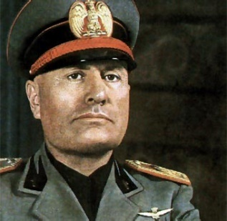
3. Bases del Fascismo (1922-1945)

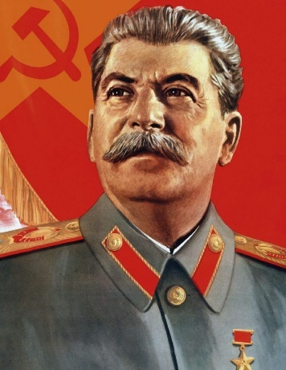
4. Bases del Estalinismo (1924-1953)

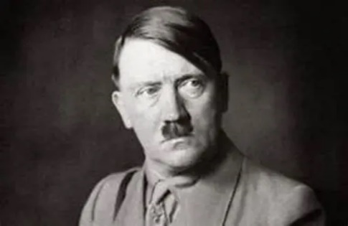
5. Bases del Nazismo (1933-1945)

6. ¿Por qué se dice que el fascismo y el comunismo son ideologías hermanas? Elabora

7. ¿Qué diferencias ves entre el fascismo y el comunismo?

1.3 La Segunda Guerra Mundial
1. Antecedentes y causas

2. Pacto de Munich

3. Pacto Molotov-Ribbentrop

4. Bandos combatientes en la SGM

5. Blitzkrieg (Guerra relámpago)

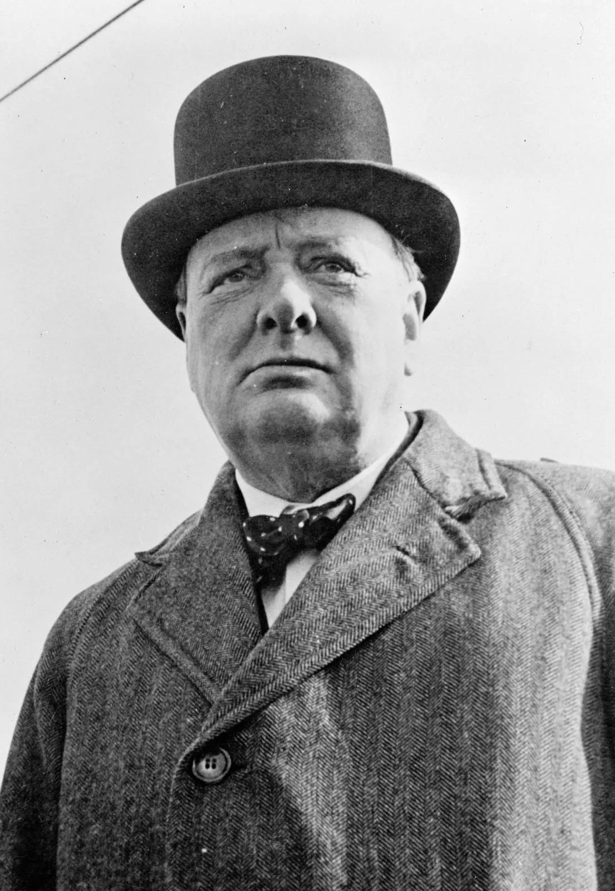
6. Winston Churchill y su importancia para el Reino Unido durante la SGM

7. ¿Por qué fracasó la invasión alemana a la URSS?

8. ¿Por qué razón entró EE.UU. a la SGM?

9. La Solución Final

10. La conferencia de Yalta

11. ¿En qué consistió el “Día D” y cuál fue su importancia?

12. ¿Por qué se rindió Italia y a qué se le conoce como la “República Fascista Italiana?

13. Rendición de Japón
14. Rendición de Alemania

15. Razones por las cuales Alemania y sus aliados perdieron la SGM

16. Consecuencias de la Segunda Guerra Mundial

Progresión 2: El estudiantado explica las trayectorias de la segunda mitad del siglo XX: Socialismo, Guerra Fría y Estado de Bienestar para que interprete las consecuencias actuales de dichos procesos.
2.1 La Guerra Fría
1. Definición

2. ¿A qué nos referimos con la “Cortina de Hierro”

3. Doctrina de la Seguridad Nacional y la Escuela de las Américas

4. Otan y el Pacto de Varsovia

5. McCarthismo

6. División de Alemania y el Muro de Berlín

7. Estado de Bienestar

Conflicto | Combatientes | ¿En qué consistió? | ¿Quién lo gano?
Guerra Civil China
Guerra de Corea
La Crisis de los Misiles

Guerra de Vietnam
Carrera Armamentista
Carrera Espacial
Guerra Afgano-soviética

2.2 El Tercer Mundo durante la Guerra Fría
1. ¿De dónde proviene el término Tercer Mundo? ¿A qué países se refiere?

2. ¿Por qué razón el proceso de independencias en Asia y África se da después de la SGM?

Progresión 3: El estudiantado explica la formación del presidencialismo mexicano: partido único, corporativo, autoritario y clientelar para que valore el ejercicio democrático.
Progresión 4: La comunidad estudiantil explica la forma en que su familia y comunidad vivieron el desarrollo estabilizador para interpretar sus circunstancias personales y de su comunidad.
Progresión 5: La comunidad estudiantil explica la ruptura del modelo de desarrollo estabilizador y la llegada de un nuevo modelo económico basado en la apertura de mercados para interpretar las condiciones económicas y sociales en las que viven sus familias y comunidades, y plantee futuros en bienestar atendiendo el bien común.
3.1 El ascenso del PRI (1929-1940)
Tras el fin de la Revolución Mexicana, el país enfrentaba un problema central: la inestabilidad política. Entre 1910 y 1928, México vivió constantes conflictos armados, disputas entre caudillos y cambios frecuentes de gobierno. Ante este escenario, la élite revolucionaria buscó crear un mecanismo que garantizara el orden político y evitara nuevas guerras internas.
En 1929 el expresidente y máximo referente vivo de la Revolución Mexicana, Plutarco Elías Calles, fundó el Partido Nacional Revolucionario (PNR), antecedente directo del Partido Revolucionario Institucional (PRI). Su objetivo principal fue institucionalizar el poder, es decir, sustituir la lucha armada por la competencia política controlada dentro de un solo partido. De esta forma, el PNR se convirtió en un espacio donde los distintos grupos revolucionarios podían negociar el poder sin recurrir a la violencia.
Entre 1928 y 1934 se desarrolló el periodo conocido como el Maximato, en el cual Calles ejerció un poder informal decisivo sobre los presidentes Emilio Portes Gil, Pascual Ortiz Rubio y Abelardo L. Rodríguez. Durante estos años, el PNR fortaleció su papel como árbitro de la política nacional, consolidando la idea de que el acceso a la presidencia debía darse a través del partido y no por medio de levantamientos armados.
La verdadera consolidación del partido ocurrió durante el gobierno de Lázaro Cárdenas (1934–1940). Cárdenas rompió con la influencia de Calles y reorganizó el partido en 1938, transformándolo en el Partido de la Revolución Mexicana (PRM). Este nuevo modelo incorporó a la sociedad en sectores: obrero, campesino, militar y popular, lo que permitió al Estado establecer un control político más amplio sobre las masas, al mismo tiempo que atendía algunas de sus demandas. Es importante decir que la relación entre la sociedad y el partido-gobierno se volvió muy cercana y codependiente: el gobierno entregaba regalos, aumentos de sueldo, despensas y terrenos mientras que el ciudadano pagaba con su voto.
Durante este periodo, el partido se fortaleció gracias a políticas de amplio impacto social, como el reparto agrario, la organización sindical y la expropiación petrolera de 1938, acciones que generaron un fuerte respaldo popular al régimen. Así, el partido dejó de depender únicamente de líderes militares y se apoyó en organizaciones sociales integradas al Estado.
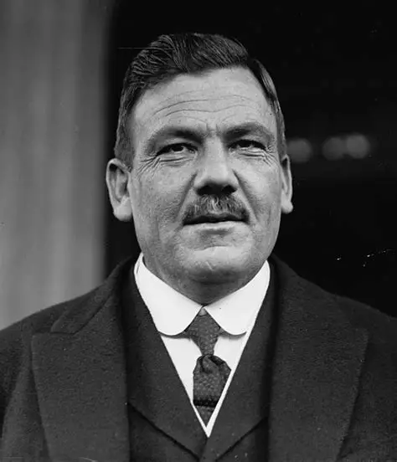
Una de las herencias poco recordadas de este periodo, específicamente del Cardenismo, son los planes sexenales: documento en el cual, el presidente electo plasma su plan de gobierno. Esto es, sus estrategias y objetivos en materia económica y política. Antes de Cárdenas, los presidentes no tenían una brújula para definir sus políticas. El plan sexenal se convirtió entonces, en una herramienta necesaria para definir su proyecto de país.
Entre 1929 y 1940 se sentaron las bases del sistema político mexicano del siglo XX: un partido hegemónico, elecciones controladas y una presidencia fuerte. Aunque el PRI como tal surgiría formalmente en 1946, el periodo comprendido entre 1929 y 1940 fue clave para su ascenso y consolidación, al establecer un modelo de poder estable, centralizado y duradero. Estos 11 años también significaron la reconstrucción de un México aun lastimado por la Revolución. A partir de 1940 viene lo más complicado: la industrialización y desarrollo económico del país.

1. ¿ Por qué razón Plutarco Elías Calles decidió crear el PNR (hoy PRI)?

2. ¿Qué significa el término “industrializar un país”?

3. ¿Qué es un modelo económico?

3.2 El Modelo de Sustitución de Importaciones (1940-1952)
Modelo que consistió en sustituir las importaciones de productos terminados por productos nacionales. Esto mediante el apoyo a empresarios nacionales por medio de la Banca de Desarrollo.
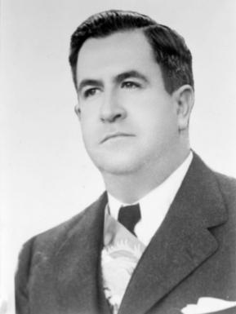
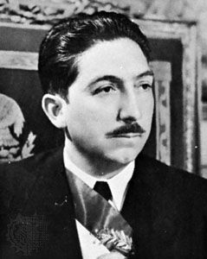
Presidentes: Manuel Ávila Camacho y Miguel Alemán Valdés

Antecedentes nacionales: El país se encontraba en un proceso de reconstrucción después de la Revolución Mexicana. Era necesario industrializar al país si queríamos insertarnos al mundo desarrollado. Aunque Lázaro Cárdenas tuvo la idea de pasar de una sociedad agrícola a una manufacturera, solo pudo sentar las bases del proyecto: creo los planes sexenales y la Banca de Desarrollo (conjunto de bancos estatales creados para impulsar proyectos productivos). Fue hasta que llegó a la presidencia Manuel Ávila Camacho, que el país pudo crear industria nacional y cadenas productivas.

Antecedentes internacionales: El mundo venía de la Gran Depresión y ya había comenzado la Segunda Guerra Mundial. México debía producir sus propios bienes para no depender del mundo exterior, cada vez más problemático. Por otro lado, teníamos una oportunidad única de exportar materias primas a un mundo necesitado de ellas.

La política conocida como “Estado de Bienestar” (Welfare State) empieza a implementarse en EEUU e Inglaterra. El resto del mundo, México incluido, la adopta.
Bases:
- Industrialización del país por medio de la banca de desarrollo
- Integración de sindicatos al PRI para controlar rebeliones obreras
- Producir en México bienes del sector secundario
- Importación de materias primas y bienes tecnológicos
- Creación del IMSS para otorgar servicios de salud y pensión a los trabajadores
- Reparto de tierras a ex revolucionarios
- Poner trabas a la inversión extranjera: el inversionista extranjero solo podía tener el 10% de las acciones de una empresa mexicana, mientras que el 90% iban para un ciudadano mexicano. En casos específicos: Petróleo, electricidad y banca el porcentaje era del 0% para extranjeros
- Crecimiento del gasto público (basado en las ideas de Jonh M. Keynes)

Puntos positivos:
- Crecimiento del PIB a una tasa del 6% anual
- Nacimiento de grandes empresas mexicanas como Coppel, Bimbo, Elektra, Jarritos y Maseca
- Crecimiento de la clase media y las exportaciones
- Se duplicó el tamaño de la tierra cultivable
- Época de oro del cine mexicano

Puntos negativos:
- Productos de mala calidad
- Nacimiento de monopolios
- Muchas empresas eran ineficientes. Vivían del presupuesto público
- Abandono del campo debido a la industrialización
- Nunca se invirtió en investigación y desarrollo
- Grandes casos de corrupción. Una buena parte de la clase empresarial salió de la clase política
- Altas tasa de inflación debido a la impresión indiscriminada de dinero

Preguntas:
- Menciona tu marca mexicana favorita
- ¿Invertirías en un país que solo te permitiera tener hasta el 10% de las acciones de una empresa para la cual tu pusiste la marca?
- Durante este modelo se fortaleció el Ejido (el docente te explicará qué es). ¿Qué beneficios y que aspectos en contra le encuentras a este sistema de reparto de la tierra?
- ¿Por qué crees que el mexicano no innova como si se hace en países europeos y en EEUU?
- ¿Se debe apoyar a una empresa o producto nacional por el simple hecho de serla?

4.1 El Desarrollo Estabilizador (1952-1970)
Modelo prácticamente idéntico al anterior, con la diferencia de que se puso más atención a variables como la deuda pública, inflación y tipo de cambio
Presidentes: Adolfo Ruiz Cortines, Adolfo López Mateos y Gustavo Díaz Ordaz

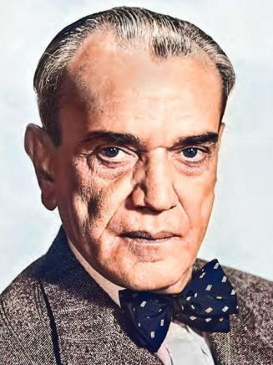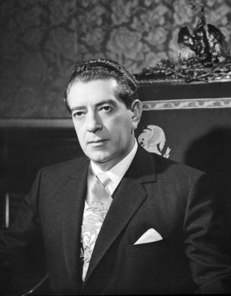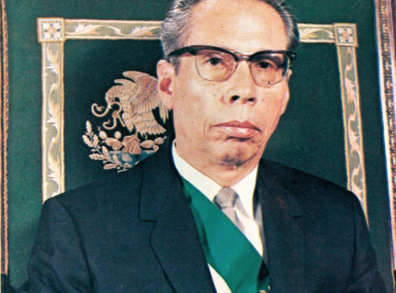

Antecedentes: En 1952 llegó a la presidencia de México Adolfo Ruiz Cortines, quien decidió continuar con el modelo anterior pero poniendo mucha atención a la inflación ya que esta se había disparado durante los últimos dos sexenios. El modelo fue posible, en parte, a Antonio Ortiz Mena, Secretario de Hacienda de 1958 a 1970. Mena es reconocido por su manejo eficiente de las finanzas públicas.

Bases:
- Industrialización del país por medio de la banca de desarrollo
- Producir en México bienes del sector secundario
- Importación de materias primas y bienes tecnológicos
- Apoyo a los obreros para la creación de sindicatos
- Tope de precios a bienes básicos para frenar la inflación
- Control sobre la base monetaria (dinero circulante) para no alentar la inflación
- Instalación de maquiladoras en la franja fronteriza para generar empleos y promover la migración al norte del país

Puntos positivos:
1. Crecimiento anual del PIB mayor al 6%
2. Tasa de inflación anual del 2%
3. Baja tasa de desempleo debido a la llegada de las maquiladoras al norte del país
4. Deuda externa controlada.
5. Creación de sindicatos que, en muchos casos, mejoraron la calidad de vida de sus agremiados
6. Nacimiento de empresas como Panam, Jumex y Soriana

Puntos negativos:
- Nacimiento de grandes cinturones de miseria en ciudades como Monterrey, Guadalajara y la CDMX
- El control de precios llevó a varias empresas a la quiebra
- Muchos sindicatos abusaban de su poder y provocaron el cierre de varias empresas
- Productos de baja calidad debido a la falta de competencia
- Poca inversión en tecnología

Preguntas:
- Para muchos, este modelo no podría implementarse en el México actual. ¿Por qué lo crees?
- Si trabajaras en una empresa, ¿te gustaría estar en un sindicato? ¿por qué?
- Si fueras empresario, ¿permitirías la creación de un sindicato en tu empresa?
- Se dice que el control de precios es perjudicial, ¿por qué?

5.1 El Modelo Desarrollo Compartido (1970-1976)
Modelo que sostiene que el crecimiento económico debe provenir del Estado. Tanto mediante la creación de empresas paraestatales como de infraestructura.

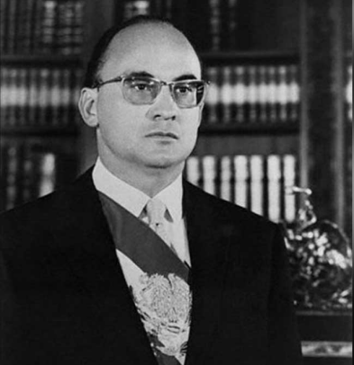
Presidente: Luis Echeverría Álvarez

Antecedentes: En 1970 llegó a la presidencia de México Luis Echeverría Álvarez, político con ideas socialistas que buscaba una mejor distribución del ingreso. Según sus declaraciones, aunque el modelo económico anterior había traído resultados positivos en relación al PIB, también había causado un aumento de la desigualdad económica. Para Echeverría, los millonarios eran una casta que debía ser controlada por el gobierno.

Bases:
- Gobierno crea empresas paraestatales para generar empleos y hacer crecer la economía
- Gobierno crea infraestructura para generar empleos y modernizar las zonas mas marginadas del país
- Gobierno rescata empresas en bancarrota con el objetivo de preservar los empleos
- Enseñanza bilingue (lengua nativa y español) en comunidades indígenas
- La política monetaria será decidida por el Presidente de la República

Puntos positivos:
- Nacimiento de COBACH y CONALEP
- Nacimiento del INFONAVIT
- Reparto de miles de hectáreas cultivables
- Aumento al salario mínimo en un 275% durante el sexenio

Puntos negativos:
- La deuda externa pasó de 4mil a 30mil millones de dólares
- La inflación anual terminó en 16% cuando era, antes de Echeverría, del 2% anual
- Devaluación del 20% cuando México tenía más de 18 años con el mismo tipo de cambio
- Gobierno expropió empresas inservibles que solo absorbían parte del presupuesto público
- Con Echeverría nacieron las alzas al salario mínimo por decreto, lo que puede crear espirales inflacionarias

Preguntas:
- Durante estos años, el déficit público fue muy grande. ¿Cómo lo cubrió el gobierno?
- La devaluación del peso es mala para el pago de la deuda externa pero buena para las exportaciones. ¿Por qué? Por cierto, es una medida utilizada por China en la actualidad.
- ¿Cómo ha cambiado el funcionamiento del INFONAVIT a través de los años?
- ¿Por qué el rescatar empresas en bancarrota es un desperdicio de dinero?
- Durante este sexenio, México llego a tener más de 900 empresas paraestatales. Muchas de estas hoy ya están en manos de particulares. ¿Qué beneficios aportan al pueblo las empresas paraestatales?

5.2 El Modelo de Alianza para la Producción (1976-1982)
Modelo que, por medio de incentivos fiscales y el uso del petróleo, busca conseguir un mayor crecimiento económico.

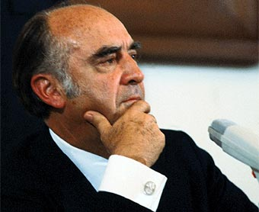
Presidente: José López Portillo

Antecedentes:
- En 1973 se dio en Medio Oriente la guerra de Yom Kipur, lo cual causó un embargo petrolero por parte de los países árabes hacia Europa y EEUU. El precio del petróleo se dispara y aparecen nuevos productores que se benefician de la situación: México y Venezuela
- 1971: descubrimiento de Cantarell, el pozo petrolero más grande del mundo. Inicia operaciones en 1979
- El presidente José López Portillo se distancia de Luis Echeverría Álvarez por su mal manejo de la economía (últimos dos años) y su mal trato hacia la clase empresarial

Bases:
- Estímulos fiscales para las empresas
- Uso del petróleo como motor del desarrollo económico
- Impulso del turismo para atraer divisas
- Modernización de las empresas paraestatales
- Reducción del aparato gubernamental
- Modificación de la ley de inversión extranjera para permitir que los extranjeros adquieran hasta el 49% de una empresa nacional.
- Emisión de PETROBONOS para atraer dólares al país
- Permiso para que los bancos mexicanos reciban depósitos en dólares, lo que causa una gran llegada de capitales al país.

Puntos positivos:
- Crecimiento anual del PIB en 7% los primeros 4 años
- Modernización de PEMEX
- Bajas tasas de desempleo
- Aumento de la inversión extranjera

Puntos negativos:
- Despilfarro de las ganancias petroleras: dinero se usó en la contratación de empleados y en varios proyectos que no se acabaron
- El país se endeudó mas allá de sus posibilidades pensando que el precio del gobierno jamás bajaría
- Devaluación sexenal del 800%. El dólar pasó de 15 a 148mn
- Inflación del 417% en los últimos años
- Expropiación de bancos (1982) causó una salida de inversiones extranjeras y mayor desconfianza en el país (ÍNDICE RIESGO PAÍS)

Preguntas:
- Si el gobierno reduce la carga fiscal a las empresas, ¿qué debe hacer para para no caer en déficit público?
- ¿Cómo beneficia a la sociedad el que las empresas reciban estímulos fiscales?
- Además de la renta de cuartos de hotel, ¿cómo beneficia el turismo extranjero a la economía mexicana?
- En la actualidad, la ley de inversión extranjera permite que un extranjero compre una empresa mexicana al 100%. ¿Qué opinas?

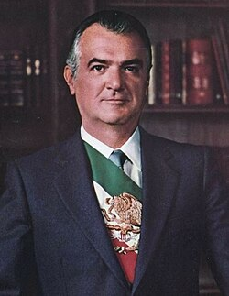
5.3 El Neoliberalismo: Bases y aplicación en México
Antecedentes nacionales: Después de la crisis de 1982, México necesitaba un rumbo totalmente distinto. Miguel de la Madrid (1982-1988), primer presidente mexicano educado en EE.UU, decide integrar a México a la economía mundial e importar de Estados Unidos, un modelo económico novedoso: el neoliberalismo. Según De la Madrid, la principal causa del estancamiento económico mexicano era el gran tamaño del Estado: mas de 1100 empresas paraestatales, entre bancos, fábricas y bares.

Antecedentes internacionales: En Estados Unidos nació un modelo económico llamado “Neoliberalismo”. Este fue creado por el profesor de Economía Milton Friedman. Tal modelo consistía en actualizar (por eso el neo) las ideas de Adam Smith para el siglo XX y XXI. Según Friedman, lo que el mundo requería para crecer era tener una economía mas abierta, con menos aranceles y participación estatal. El modelo de implementó primero en Chile, como un experimento, después en Estados Unidos e Inglaterra.

Bases:
1. Privatización de empresas paraestatales
2. Eliminación de subsidios, becas y apoyos
3. Eliminación de aranceles y barreras a la inversión extranjera
4. Bonos educativos
5. Combate agresivo a la piratería
6. Reducción de la carga fiscal
7. Gobierno no debe inmiscuirse en la economía
8. Flexibilidad laboral en temas de despidos
9. Eliminación de trabas o reglas que disminuyan la eficiencia de las empresas
10. Reducción del gasto público

Este modelo se implementó en México desde 1892 hasta 2018 y trajo consecuencias positivas y negativas al país. Algunas se irán desglosando en las siguientes clases.
Aspectos positivos
1. Llegada a México de nuevas empresas, nuevos productos y nuevos empleos
2. Industrialización acelerada del norte del país
3. Empresas mexicanas llegaron a nuevos mercados y se volvieron campeones globales
4. Aumento en la calidad de los productos de origen nacional
5. Adelgazamiento del Estado mexicano debido al cierre de paraestatales

Aspectos negativos:
1. Privatización de empresas condujo a la creación de monopolios privados que abusaron de los consumidores (Telcel, Telmex)
2. Aumento de la desigualdad y del poder adquisitivo
3. Cierre de miles de empresas mexicanas debido a la apertura comercial
4. Aumento de la informalidad debido al cierre de empresas nacionales
5. Aumento de la migración a EE.UU. debido a la llega de productos agrícolas de Asia y EE.UU.
6. Disminución de la pobreza no se compara a lo visto en modelos anteriores
7. Raquítico crecimiento del PIB y PIB per cápita

Progresión 6. El estudiantado explica el nuevo orden mundial: caída del bloque soviético, globalización, apertura comercial, adelgazamiento de los Estados y organismos supranacionales para explicarse la realidad global en la que vive.
6.1 La caída del bloque comunista
1. Aspectos positivos de la vida en el bloque socialista:

2. Aspectos negativos de la vida en el bloque socialista:

3. ¿En qué consistió la reforma al comunismo implementada por China en los años 70?

4. Perestroika

5. Glasnost

6. Mijail Gorbachov

7. Caída del comunismo en Checoslovaquia y Polonia

8. Caída del comunismo en Rumanía

9. Caída del Muro de Berlín y reunificación alemana

10. La desintegración de Yugoslavia

11. Consecuencias de la caída de la URSS

6.2 La Unión Europea: el gran proyecto supranacional
La Unión Europea (UE) es el ejemplo más claro y avanzado de organización supranacional en el mundo contemporáneo. A diferencia de otros organismos internacionales, los Estados que la integran han cedido parte de su soberanía para tomar decisiones comunes en ámbitos económicos, políticos y jurídicos, creando un modelo único de integración regional.
Orígenes
La UE tiene sus raíces en la posguerra de la Segunda Guerra Mundial, cuando Europa buscaba evitar nuevos conflictos armados y reconstruir sus economías. La idea central era que países económicamente interdependientes tendrían menos incentivos para enfrentarse militarmente.
En 1951 se creó la Comunidad Europea del Carbón y del Acero (CECA), integrada por seis países (Francia, Alemania Occidental, Italia, Bélgica, Países Bajos y Luxemburgo). Más tarde, en 1957, los Tratados de Roma dieron origen a la Comunidad Económica Europea (CEE).
El proyecto evolucionó hasta consolidarse como Unión Europea con el Tratado de Maastricht (1992), que amplió la cooperación más allá de lo económico hacia lo político y monetario.
Funcionamiento
La UE funciona mediante un sistema institucional propio, en el que destacan:
- La Comisión Europea, que propone leyes y vela por su cumplimiento.
- El Parlamento Europeo, elegido por los ciudadanos, que legisla junto con el Consejo.
- El Consejo de la Unión Europea, donde están representados los gobiernos nacionales.
- El Tribunal de Justicia de la UE, cuyas sentencias son obligatorias para los Estados miembros.
- El Banco Central Europeo, encargado de la política monetaria de la zona euro.
Uno de los principios clave es que el derecho europeo tiene primacía sobre el derecho nacional, lo que confirma su carácter supranacional.
Ventajas
Entre los principales beneficios de la UE destacan:
- Paz y estabilidad: ha evitado conflictos armados entre sus miembros durante décadas.
- Mercado único: libre circulación de personas, bienes, servicios y capitales.
- Fortaleza económica: mayor capacidad de negociación frente a potencias como Estados Unidos o China.
- Cooperación política y social: estándares comunes en derechos humanos, medio ambiente y trabajo.
- Movilidad ciudadana: estudiar, trabajar o vivir en otros países miembros con menos restricciones.
Desventajas
Sin embargo, el proyecto también enfrenta críticas:
- Pérdida de soberanía nacional, especialmente en temas económicos y monetarios.
- Desigualdades internas, ya que no todos los países se benefician de la misma manera.
- Burocracia compleja, percibida como lejana a los ciudadanos.
- Tensiones políticas, como el auge del euroescepticismo y el caso del Brexit, la salida del Reino Unido.

Ventajas de la Unión Europea para la ciudadanía
Para el ciudadano promedio, la Unión Europea no es solo una estructura política, sino algo que impacta directamente en su día a día, desde el trabajo hasta el consumo y los derechos.
1. Libertad para vivir, estudiar y trabajar
Cualquier ciudadano de la UE puede vivir, estudiar o trabajar en otro país miembro sin necesidad de visa o permisos especiales. Esto amplía enormemente las oportunidades laborales y educativas, especialmente para jóvenes que buscan mejores salarios o universidades de mayor calidad.
Ejemplo cotidiano: un joven español puede estudiar en Alemania y luego trabajar en Francia sin trámites migratorios complejos.

2. Precios más bajos y mayor variedad de productos
El mercado único europeo elimina aranceles entre países, lo que:
- Reduce costos de producción y transporte.
- Aumenta la competencia entre empresas.
- Baja precios para el consumidor.
La gente común se beneficia con productos más baratos, mayor variedad y estándares de calidad más altos en alimentos, medicamentos y bienes de consumo.

3. Protección del consumidor
La UE establece normas comunes de protección al consumidor, como:
- Garantías mínimas obligatorias.
- Derecho a devolución de productos.
- Regulación de cláusulas abusivas en contratos.
Esto protege al ciudadano frente a grandes empresas, incluso cuando compra en línea a otro país europeo.

4. Derechos laborales más sólidos
Muchos derechos laborales están armonizados a nivel europeo:
- Límites a la jornada laboral.
- Vacaciones pagadas.
- Licencias de maternidad y paternidad.
- Normas de seguridad en el trabajo.
Aunque cada país mantiene su legislación, la UE fija pisos mínimos de protección, beneficiando especialmente a trabajadores de países con sistemas más débiles.

5. Viajar más fácil y más barato
Gracias al espacio Schengen, la mayoría de los países de la UE no tienen controles fronterizos internos:
- Se puede viajar sin pasaporte.
- Menos tiempo y costo en desplazamientos.
Además, las regulaciones europeas:
- Eliminan cargos de roaming en telefonía móvil.
- Protegen a los pasajeros aéreos frente a retrasos o cancelaciones.

6. Salud y seguridad
La Tarjeta Sanitaria Europea permite recibir atención médica básica en otros países miembros.
Además, la UE regula:
- Seguridad alimentaria.
- Uso de químicos y pesticidas.
- Medicamentos y vacunas.
Esto se traduce en alimentos más seguros y mejores estándares de salud pública.

7. Apoyo a regiones y comunidades
Fondos europeos financian:
- Carreteras y transporte público.
- Escuelas y universidades.
- Proyectos ambientales y de empleo.
Muchas regiones menos desarrolladas han mejorado su infraestructura gracias a estos recursos, impactando directamente en la calidad de vida local.

8. Mayor peso frente a las grandes potencias
Un ciudadano europeo, de manera indirecta, se beneficia de que su país negocie como parte de un bloque:
- Mejores acuerdos comerciales.
- Mayor capacidad para regular a grandes empresas tecnológicas.
- Más protección frente a crisis económicas globales.

Después de haber leído y entendido el texto anterior, responde:
1. ¿Crees que es positivo ceder soberanía si a cambio mejora la calidad de vida de la población?
2. ¿Crees que en América Latina funcionaría un proyecto similar a la Unión Europea? Elabora
3. ¿Qué aspecto negativo, en temas laborales, puede tener la libre circulación de personas en un continente?
4. ¿Cres que tener una moneda propia es un símbolo de soberanía o es un solo instrumento comercial?

Progresión 7. Las y los estudiantes explican los factores que permitieron el desarrollo tecnológico y científico ocurrido en las últimas décadas del siglo XX e inicios del XXI.
7.1 La Tercera Revolución Industrial
La Tercera Revolución Industrial, también conocida como revolución científico-tecnológica, comenzó a mediados del siglo XX, especialmente a partir de la década de 1950. A diferencia de las revoluciones industriales anteriores, esta etapa se caracterizó por el uso intensivo de la ciencia, la electrónica, la informática, la automatización, la energía nuclear y, más adelante, las telecomunicaciones y la computación. No solo transformó la forma de producir, sino también la manera de vivir, comunicarse y ejercer el poder a nivel global.
El desarrollo de esta revolución estuvo estrechamente ligado al contexto de la Guerra Fría (1947–1991), periodo de rivalidad política, ideológica y militar entre Estados Unidos y la Unión Soviética. Ambos bloques invirtieron enormes recursos en investigación científica y tecnológica con fines estratégicos y militares.
La carrera armamentista impulsó avances como la energía nuclear, los misiles balísticos, los satélites y la informática, mientras que la carrera espacial se convirtió en un símbolo de superioridad tecnológica e ideológica. Muchos inventos que hoy se usan con fines civiles, como el internet o el GPS, surgieron originalmente de proyectos militares de este periodo.
En el bloque capitalista, encabezado por Estados Unidos, la Tercera Revolución Industrial se desarrolló principalmente a través de la iniciativa privada, las grandes corporaciones y la competencia de mercado. La innovación tecnológica se convirtió en una herramienta para aumentar la productividad, reducir costos y generar nuevas industrias, como la electrónica y la informática.
El capitalismo utilizó la tecnología como prueba de su capacidad para generar bienestar material, consumo masivo y progreso económico, aunque también provocó desigualdades sociales y desempleo tecnológico en algunos sectores.
En el bloque comunista, liderado por la Unión Soviética, la investigación científica estuvo centralizada y dirigida por el Estado. La tecnología se orientó principalmente a fortalecer la industria pesada, el sector militar y la exploración espacial.
Aunque la URSS logró avances importantes —como el lanzamiento del primer satélite artificial y el primer ser humano en el espacio—, el modelo comunista tuvo dificultades para adaptar la innovación tecnológica al consumo cotidiano y a la economía civil, lo que contribuyó a su rezago frente a las economías capitalistas en las últimas décadas de la Guerra Fría.
Consecuencias históricas
La Tercera Revolución Industrial intensificó la competencia entre ambos sistemas. La capacidad de innovar tecnológicamente se volvió un factor clave de poder, y el rezago tecnológico del bloque socialista fue uno de los elementos que explican la crisis y caída del socialismo soviético a finales del siglo XX. Al mismo tiempo, esta revolución sentó las bases del mundo globalizado y digital actual. Mientras en Estados Unidos la industria avanzó hacia la informática, la computación y el microchip, en la Unión Soviética tardaron muchos años en salir de la industria del alto horno.

Después de haber leído el texto anterior, responde:
1. ¿Por qué la tecnología se convirtió en un elemento central de la rivalidad entre Estados Unidos y la Unión Soviética durante la Guerra Fría?
2. ¿De qué manera la Tercera Revolución Industrial favoreció más al sistema capitalista que al comunista?
3. ¿Crees que los avances tecnológicos siempre significan progreso social? Explica tu respuesta.
4. ¿Qué inventos actuales tienen su origen en el contexto de la Guerra Fría?
5. ¿Consideras que hoy la tecnología sigue siendo un instrumento de poder entre países? ¿Por qué?

Progresión 8. La comunidad estudiantil explica los procesos históricos que permitieron la alternancia política del país en años recientes: crisis del régimen del partido único, pluralismo político, reconfiguración del sistema electoral, movimientos indígenas y de protesta política para que asuma de manera crítica sus responsabilidades ciudadanas frente a los retos actuales de México.
8.1 Salinismo (1988-1994)
1. Fraude electoral de 1988

2. ¿Por qué Salinas decidió crear el IFE?

3. Remoción de los tres ceros en la moneda

4. Aspectos positivos del Salinismo

5. Aspectos negativos del Salinismo

6. TLCAN

8.2 El sexenio de Ernesto Zedillo (1994-2000)
1. Error de diciembre

2. Crisis del FOBAPROA

3. Aspectos positivos del gobierno de Zedillo

4. Aspectos negativos del gobierno de Zedillo

8.3 La alternancia (2000-2012): Causas y Consecuencias
1. Razones por las cuales el PRI perdió su preponderancia

2. Consecuencias de la alternancia política en México

